
Universidade do Minho
Licenciatura em Ciências da Computação

Unidade Curricular de
Bases de Dados
Ano Lectivo de 2021/2022
Base de Dados - Farmácia

Bruno Jardim, Catarina Quintas, Eduardo Freitas, Pedro Fernandes

12,2021

BD

Data de Recepção
Responsável
Avaliação
Observações

Base de Dados - Farmácia

Bruno Jardim, Catarina Quintas, Eduardo Freitas, Pedro Fernandes

12,2021

Resumo
Este trabalho tem como objetivo o desenvolvimento de uma base de dados de uma farmácia, sendo que os objetivos principais são facilitar a gestão de todos os medicamentos, funcionários e histórico das vendas realizadas. Dado isto, nós iniciamos o trabalho com uma contextualização do caso de estudo e para o levantamento de requisitos necessários. De seguida, começamos a formação do modelo concetual em que definimos as entidades, os relacionamentos entre as mesmas e os seus atributos. Após isso elaboramos o modelo lógico de acordo com o conceptual e fizemos a sua validação. Posteriormente procedemos para a criação do esquema físico de acordo com o lógico.

Área de Aplicação: Arquitectura de uma base de dados para a gestão de uma farmácia.
Palavras-Chave: Base de dados, Modelo conceptual, Modelo Lógico, Modelo Físico, MySQL.

Índice

Resumo 1
Índice 2
Índice de Figuras 3
Índice de Tabelas 4
1. Introdução 5
3. Modelo conceptual 9
4. Modelação lógica 15
5. Implementação física 18
6. Conclusões e trabalho futuro 23
Anexos 24

Anexos
I. Anexo 1 9

Índice de Figuras

Figura 1- Relação entre Venda e Cliente 6
Figura 2- Relação entre Venda e Funcionário 6
Figura 3- Relação entre Medicamento e Venda 6
Figura 4- Modelo Conceptual 13
Figura 5- Modelo Lógico 16
Figura 6- Tabela Funcionário 18
Figura 7- Tabela Cliente 19
Figura 8- Tabela Venda 19
Figura 9- Tabela Medicamento 20
Figura 10- Tabela Itens de venda 21

Índice de Tabelas

Tabela 1- Caracterização de entidades 5
Tabela 2- Cliente 6
Tabela 3- Funcionário 6
Tabela 4- Venda 7
Tabela 5- Medicamento 7
Tabela 6- Itens de venda 7
Tabela 7- Tabela Cliente 10
Tabela 8- Tabela Funcionário 10
Tabela 9- Tabela Venda 10
Tabela 10- Tabela Itens de venda 10
Tabela 11- Tabela Medicamento 11

Introdução
Neste capítulo iremos abordar quais as nossas intenções e motivações para avançarmos com este projeto. Assim sendo, faremos uma breve contextualização do problema para um melhor enquadramento da situação. Apresentaremos o caso de estudo através de uma breve descrição.
Abordaremos mais em detalhe com que propósito optamos por criar este projeto e de que formas a utilização de uma base de dados pode melhorar a eficiência do mesmo.
Por fim, explicaremos a organização deste relatório.

  - Contextualização
A avó de um dos elementos do grupo vive numa aldeia onde o acesso a tratamento clínico e medicação é muito limitado.
A D.Maria e o resto da população desta aldeia tem envelhecido muito nos últimos anos. Deste modo, devido a este envelhecimento, cada vez mais os habitantes necessitam de tratamento hospitalar e a um acesso mais facilitado e rápido a medicamentos.
Nas proximidades da aldeia não existem farmácias e o nosso colega sempre que visitava a aldeia verificava que a avó tinha dificuldades em comprar medicação.
Assim sendo, decidiu falar com ela para tentar perceber qual era o padrão na aldeia e como o resto do povo conseguia adquirir medicação.
Desta forma, apercebeu-se que este problema era geral.
Este tipo de problemas fez-nos começar a pensar numa solução para colmatar esta adversidade para tentar ajudar a minha avó e os habitantes da sua aldeia.

  - Apresentação do Caso de Estudo
Neste caso, o caso de estudo será a diferença de qualidade de vida da população da aldeia antes e depois da criação de uma farmácia. Uma vez que esta farmácia tem o auxílio de uma base de dados, acabaremos também por verificar que quanto mais organizada e eficiente for a base de dados maior será a melhoria no estado de saúdo do povo.
  - Motivação e Objetivos
Após a analise das dificuldades da população penso que a criação desta farmácia melhoraria um pouco a qualidade de vida dos habitantes.
Os objetivos da nossa base de dados será conhecer bem as necessidades dos nossos clientes, conseguir gerir de uma forma mais eficiente a quantidade de stock, melhorar a velocidade e eficácia do acesso a medicamentos e por fim, conseguir um lucro o mais alto possível.

  - Estrutura do Relatório
De seguida, decidimos marcar uma visita à aldeia para falarmos com a D.Maria com o propósito de definir os requisitos que a base de dados tem de ter e ainda perceber que funcionalidades a D.Maria acha que deviam ser implementadas.
Quando isto tiver tratado e tivermos a certeza de como é que a base de dados vai funcionar iremos começar a desenvolver o modelo conceptual da base de dados e consequentemente começaremos a implementar o modelo lógico e físico.
- Levantamento e análise de requisitos
  - Método de levantamento de requisitos
De seguida a sermos informados dos problemas da aldeia da avó do nosso colega, nós marcamos um encontro com a D.Maria de forma a perceber quais eram todos os requisitos necessários para o bom funcionamento da nossa farmácia.

  - Organização dos requisitos levantados
Organizamos os requisitos tendo por base as necessidades que nos foram expostas pela D.Maria. Sendo assim, tentamos ser o mais organizados e simplístas possíveis para termos uma organização de fácil interpretação.

2.2.1. Descrição dos requisitos
- Cada cliente tem de ter no seu registo um identificador próprio, nome, NIF, localidade e o seu código postal;

- Todos os funcionários deverão possuir no seu registo um identificador próprio, nome e data de nascimento(opcional);

- Nos medicamentos é esperado ter acesso à sua forma farmacêutica, ou seja, se é vendido em cápsula, comprimidos, supositório, etc. Deste modo, também necessário ter acesso à dosagem, à substancia ativa, ao fabricante, validade, stock, quantidade de cada embalagem e o seu preço.
Para além disso, temos também a confirmação se um medicamento necessita ou não de receita médica para a sua comercialização;

- Ao efetuar uma venda, podemos é esperado ser possível verificar qual balcão a venda está a ser realizada, consultar o identificador do cliente, ou ainda o do funcionário. Temos acesso também ao preço tabelado e ao preço ao qual o medicamento tem de ser vendido se estiver sujeito a receita médica;

- Cada venda tem de ter um identificador único e a quantidade pedida.

- A D.Maria pretende também ser possível verificar qual o funcionário que conseguiu um lucro maior.
    - Requisitos de exploração
- Listar todos os medicamentos.

- Listar todos os medicamentos que um cliente já comprou.

- Listar todas as vendas que um funcionário realizou.

- Listar o identificador de todos os clientes.

- Lista o nome de todos os clientes de uma determinada localidade e código postal.

- Listar todas as compras que vão ser realizadas num certo balcão.

- Listar as informações do cliente dado o seu NIF.

    - Requisitos de controlo
- As compras são realizadas nos balcões de atendimento.
- Os funcionários fazem a gestão da informação, ou seja, inserem novos clientes, fazem gestão dos clientes atuais e ainda monitorizam os medicamentos e as vendas.
- O cliente pode consultar a sua lista de compras.
- O funcionário pode consultar as vendas que fez.
- O funcionário pode aceder ao perfil dos clientes.

  - Análise e validação geral dos requisitos
Para a análise e validação geral dos requisitos optamos por agendar mais um encontro com a D.Maria. Após a apresentação dos requisitos, a avó do nosso colega aprovou e ficou satifeita com os requisitos apresentados.

Modelo conceptual

3.1. Apresentação da abordagem de modelo realizada
A criação do modelo é sem dúvida um factor muito importante do nosso trabalho, uma vez que é a base do projeto, é necessário estar bem estruturado para se prevenir erros na parte logica e física. Para o formular usamos o software Modelobr sendo que o modelo de Entidade-Relações é um top down que começa por identificar as entidades e as suas relações e depois adicionar informações como atributos e restrições.
  - Identificação e caracterização das entidades

Entidade | Caracterização
Cliente | Elemento que armazena toda a informação sobre o cliente
Funcionário | Elemento que armazena toda a informação sobre o funcionário
Medicamento | Elemento que armazena toda a informação sobre o medicamento
Venda | Elemento que armazena a informação relativa a uma venda
Tabela 1- Caracterização de entidades

  - Identificação e caracterização dos relacionamentos

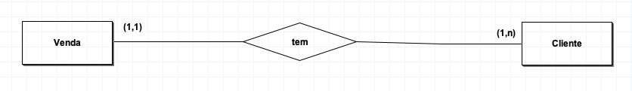
Figura 1- Relação entre Venda e Cliente
Um cliente está envolvido em várias vendas e cada venda só tem um cliente, logo tem uma cardinalidade de 1: N

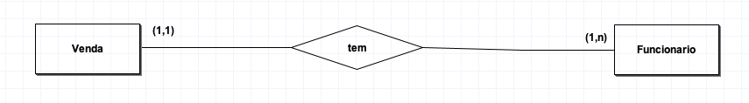
Figura 2- Relação entre Venda e Funcionário
Um funcionário executa várias vendas, e cada venda é realizada por um funcionário, logo tem uma cardinalidade de 1: N

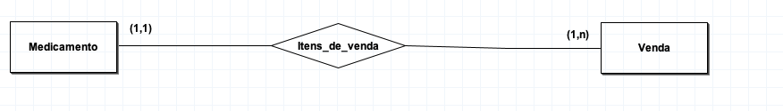
Figura 3- Relação entre Medicamento e Venda
Uma venda tem vários itens de venda, e um item de venda só tem um medicamento, logo tem um cardinalidade de 1:N

  - Identificação e caracterização da associação dos atributos com as entidades e relacionamentos

Atributo | Tipo | Descrição
idCliente | Chave | Número que identifica o cliente
nome | Simples | Nome do cliente
nif | Simples | Número de identificação fiscal do cliente
localidade | Simples | Localidade do cliente
codigo_postal | Simples | Código postal do cliente
Tabela 2- Cliente

Atributo | Tipo | Descrição
idFuncionario | Chave | Número que identifica o funcionário
nome | Simples | Nome do funcionário
data_nas | Simples | Data de nascimento do funcionário
Tabela 3- Funcionário

Atributo | Tipo | Descrição
idVenda | Chave | Número que identifica a venda
preco_receita | Simples | Preço do medicamento se for comercializado com receita médica
preco_tabelado | Simples | Preço tabelado do medicamento
balcao | Simples | Balcão onde foi efetuada a venda
Funcionario_idFuncionario | Chave | Número que identifica o funcionário que efetua a venda
Cliente_idCliente | Chave | Número que identifica o cliente que efetua a venda
data_venda | Simples | Data em que a venda foi efetuada

Tabela 4- Venda

Atributo | Tipo | Descrição
idMedicamento | Chave | Número que identifica o medicamento
nome | Simples | Nome do medicamento
forma_farm | Simples | Forma na qual o medicamento é vendido (cápsula, comprimido…)
dosagem | Simples | Dosagem do medicamento
substancia_ativa | Simples | Substância ativa do medicamento
venda_livre | Simples | Booleano que define se o medicamento é sujeito a receita médica
validade | Simples | Validade do medicamento
stock | Simples | Stock do medicamento na dosagem e quantidade específica
quantidade_emb | Simples | Quantidade de medicamentos no interior da embalagem
preco | Simples | Preço tabelado do medicamento
Tabela 5- Medicamento
Atributo | Tipo | Descrição
IdItens_de_venda | Chave | Número que identifica os itens da venda
quantidade | Simples | Quantidade vendida em cada item da venda
Venda_idVenda | Chave | Número que identifica a venda
Medicamento_idMedicamento | Chave | Número que identifica o medicamento
Tabela 6- Itens de venda
  - Apresentação do diagrama de ER
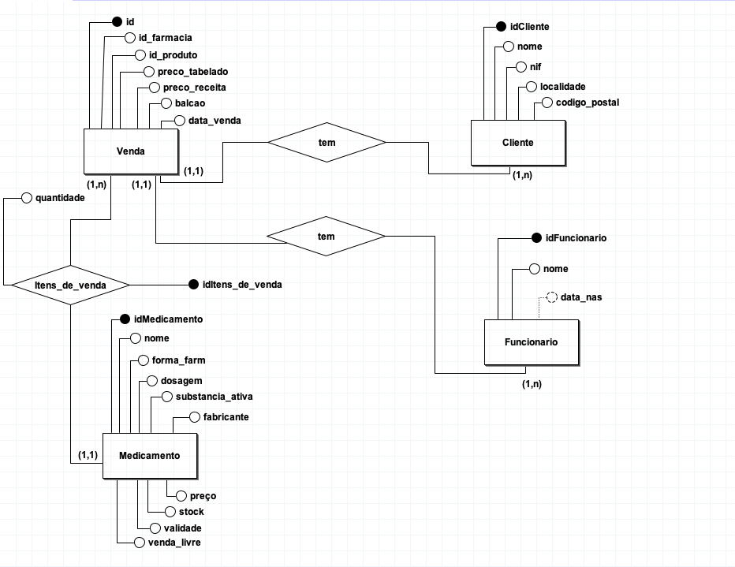
Figura 4- Modelo Conceptual

Modelação lógica

4.1. Construção e validação do modelo de dados lógico
A entidade Cliente dá origem à relação:
Cliente (idCliente, nome, nif, localidade, código_postal)
Chave Primária (idCliente)
Tabela 7- Tabela Cliente
A entidade Funcionario dá origem à relação:
Funcionario (idFuncionario, nome, data_nas)
Chave Primária (idFuncionario)
Tabela 8- Tabela Funcionário
A entidade Venda dá origem à relação:
Cliente (idVenda, preco_receita, preco_tabelado, balcao, Funcionario_idFuncionario, Ciente_idCliente, data_venda)
Chave Primária (idVenda)
Chave Estrangeira (Funcionario_idFuncionario, Ciente_idCliente)
Tabela 9- Tabela Venda
A entidade Itens_de_venda dá origem à relação:
Cliente (idItens_de_venda, quantidade, Venda_idVenda, Medicamento_idMedicamento)
Chave Primária (idItens_de_venda)
Chave Estrangeira (Venda_idVenda, Medicamento_idMedicamento)
Tabela 10- Tabela Itens de venda
A entidade Medicamento dá origem à relação:
Cliente (idMedicamento, nome, forma_farm, dosagem, substancia_ativa,fabricante,venda_livre, validade, stock, quantidade_emb, preco)
Chave Primária (idMedicamento)

Tabela 11- Tabela Medicamento

  - Desenho do modelo lógico
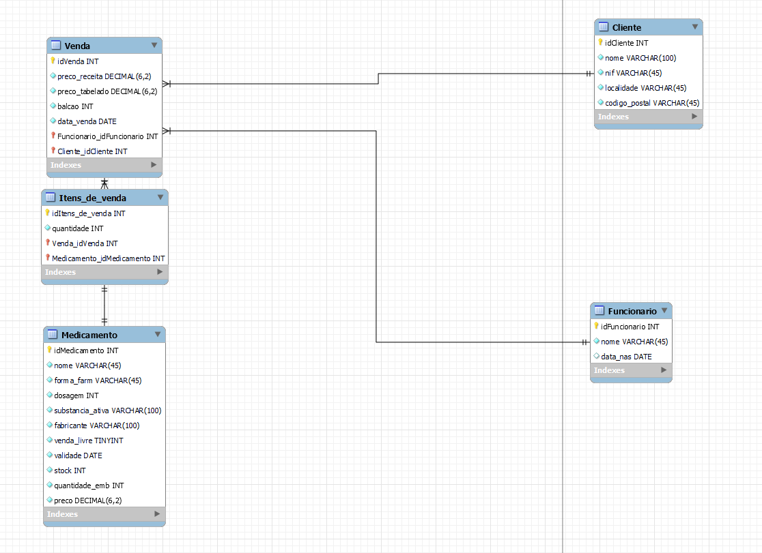
Figura 5- Modelo Lógico

  - Validação do modelo lógico com interrogações do utilizador

(…)

5. Implementação física

5.1. Tradução do esquema lógico para o sistema de gestão de bases de dados escolhidos em SQL
O Sistema escolhido para fazer a tradução do esquema lógico para o sistema de gestão de base de dados foi o MySQL porque é um Sistema de gestão de fácil acesso e de fácil compreensão.

  - Tradução das interrogações do utilizador para SQL(alguns exemplos)

5.2.1. Desenho das tabelas
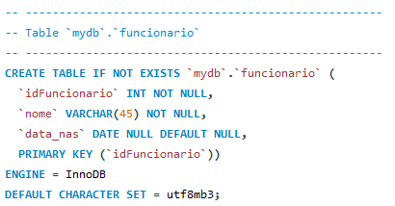
Figura 6- Tabela Funcionário

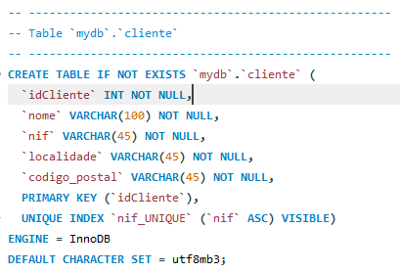
Figura 7- Tabela Cliente
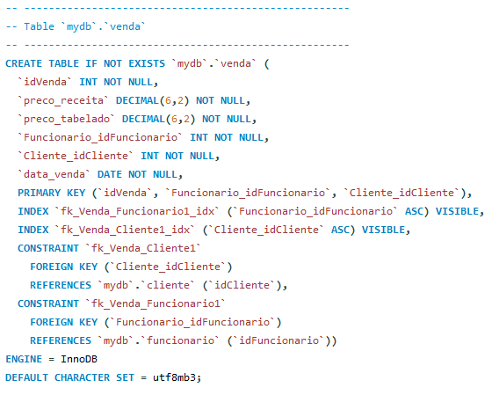
Figura 8- Tabela Venda
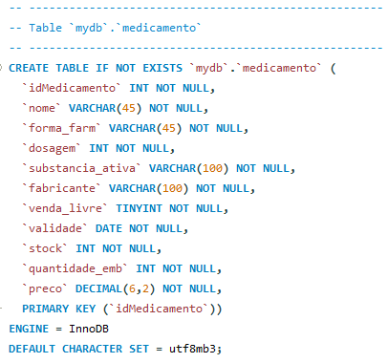
Figura 9- Tabela Medicamento

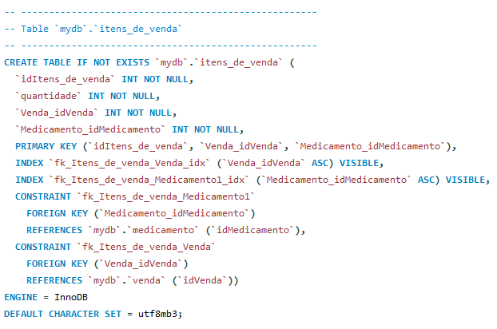
Figura 10- Tabela Itens de venda

  - Definição e caracterização das vistas de utilização em SQL(alguns exemplos)
(querys)

  - Calculo do espaço da base de dados(inicial e taxa de crescimento anual)
O expectável será que a base de dados vá acabar por crescer mas não prevemos um crescimento muito elevado. Chegamos a esta previsão, pois a aldeia onde se localiza a farmácia é um local com poucos habitantes. Desta forma, concluímos que os clientes vão aumentar tendo em conta que quanto mais tempo passar mais os aldeões envelhecerão, o que implica que vão ser mais carentes de cuidados farmacêuticos. Logo, com este aumento de procura pelo nosso estabelecimento a base de dados vai crescer.(…)

  - Plano de segurança e recuperação de dados

(…).

6. Conclusões e trabalho futuro
Agora com o trabalho terminado, chegamos à conlusão que as tarefas mais difíceis foram o levantamento de requisitos e a construção do modelo conceptual. Isto deve se ao facto que ao desenvolver o modelo foram encontrados problemas de consistência de dados o que levou a modificação do modelo. Uma vez que o modelo concetual estava bem definido e de acordo com os requisitos levantados a definição do modelo lógico foi realizada de uma forma natural, com a ajuda do mySQL Workbench, visto que o software fornece uma conceção simples e intuitiva do modelo. Com o modelo lógico estruturado, a transição para o modelo físico ocorreu com normalidade devido ao conhecimento que obtemos nas aulas de Base de Dados. Em relação a melhorias que podíamos ter feito no projeto temos noção que houve funcionalidades que podiam estar melhor implementadas e não tivemos oportunidade de nesta fase as implementar. Para concluir, todos os elementos do grupo concordam que a base de dados desenvolvida não é extraordinária mas mesmo assim consideramos que foi um trabalho bem conseguido devido à sua simplicidade, visto que, foi crucial para consolidar a matéria lecionada nas aulas.

Anexos
<<Os anexos deverão ser utilizados para a inclusão de informação adicional necessária para uma melhor compreensão do relatório o para complementar tópicos, secções ou assuntos abordados. Os anexos criados deverão ser numerados e possuir uma designação. Estes dados permitirão complementar o Índice geral do relatório relativamente à enumeração e apresentação dos diversos anexos.>>

